สำหรับผู้สมัครเข้ารับการคัดเลือก
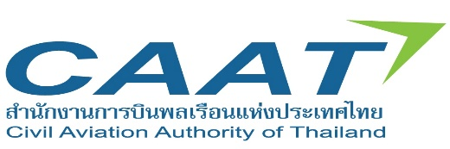

หนังสือให้ความยินยอม

เรียน เจ้าของข้อมูลส่วนบุคคล

เพื่อปฏิบัติตามพระราชบัญญัติคุ้มครองข้อมูลส่วนบุคคล พ.ศ. 2562 สำนักงานการบิน
พลเรือนแห่งประเทศไทย (“กพท.”) ใคร่ขอความยินยอมจากท่านในฐานะเจ้าของข้อมูลส่วนบุคคล
ในการเก็บรวบรวม ใช้ หรือเปิดเผยข้อมูลส่วนบุคคลของท่าน สำหรับวัตถุประสงค์ที่ระบุไว้ด้านล่าง
หากท่านประสงค์ที่จะให้ความยินยอมตามวัตถุประสงค์ที่ระบุไว้ด้านล่างนี้ โปรดแสดง
ความประสงค์โดยการทำเครื่องหมาย [] ลงในกล่องด้านล่าง
อนึ่ง กพท. ขอแจ้งให้ท่านทราบเกี่ยวกับวัตถุประสงค์ในการเก็บรวบรวม ใช้ หรือเปิดเผย
ข้อมูลส่วนบุคคลของท่าน เพื่อกระบวนการสรรหาบุคลากร ตรวจสอบประวัติและคุณสมบัติ และการบริหารภายในตามประกาศสำนักงานการบินพลเรือนแห่งประเทศไทย เรื่อง การคุ้มครองข้อมูลส่วนบุคคล
สำหรับบุคลากร พ.ศ. 2565 ตาม QR Code ด้านล่าง ทั้งนี้ หากท่านประสงค์จะเพิกถอนความยินยอม
ที่ท่านให้ไว้ ท่านสามารถแจ้งได้ที่ กองบริหารทุนมนุษย์ ฝ่ายบริหารทุนมนุษย์ โทรศัพท์ 0-2568-8849
หรือ Email : recruit@caat.or.th

สำหรับเจ้าของข้อมูลส่วนบุคคล

วันที่ เดือน พ.ศ. .

ข้าพเจ้า .
เลขประจำตัวประชาชน หมายเลขโทรศัพท์ .
ข้าพเจ้าได้รับทราบและเข้าใจวัตถุประสงค์เกี่ยวกับการเก็บรวบรวม ใช้ หรือเปิดเผยข้อมูลส่วนบุคคล
ของข้าพเจ้าตามที่ระบุในประกาศสำนักงานการบินพลเรือนแห่งประเทศไทย เรื่อง การคุ้มครองข้อมูล
ส่วนบุคคลสำหรับบุคลากร พ.ศ. 2565 โดยข้าพเจ้าขอแสดงเจตนา
ให้ความยินยอม ไม่ให้ความยินยอม*
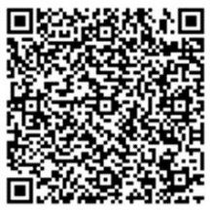

ลงชื่อ เจ้าของข้อมูลส่วนบุคคล
( )
QR Code ประกาศ

(*หากท่านไม่ให้ความยินยอมตามวัตถุประสงค์ดังกล่าวข้างต้นจะส่งผลให้ กพท. ไม่สามารถพิจารณาคัดเลือกท่านได้)

